**Universidade de São Paulo**

**Faculdade de Filosofia, Letras e Ciências Humanas**

**Departamento de Ciência Política**

**FLP0406 – Métodos e Técnicas de Pesquisa em Ciência Política**

1º semestre / 2019

Prof. Glauco Peres da Silva

**Lab 11. O modelo de regressão bivariado**

Neste laboratório, focaremos no modelo de regressão bivariado. Por favor, faça os exercícios a seguir apresentando todos os cálculos.

**Exercício 1.** A tabela abaixo apresenta o resumo das eleições presidenciais no Brasil de 1985 a 2014.

|  |  |  |  |  |
| --- | --- | --- | --- | --- |
| Ano | Governante | Partido do Incumbente | Crescimento do PIB per capita (X) | Votação do partido do incumbente % (Y) |
| 1985 | Sarney |  |  |  |
| 1989 | Collor / Itamar Franco | PMDB | 1,441 | 4,70 |
| 1994 | FHC I | PRN ou PSDB | 3,740 | 54,30 |
| 1998 | FHC II | PSDB | -1,465 | 53,10 |
| 2002 | Lula I | PSDB | 1,275 | 23,20 |
| 2006 | Lula II | PT | 2,865 | 48,61 |
| 2010 | Dilma I | PT | 6,596 | 46,91 |
| 2014 | Dilma II | PT | -0,028 | 51,64 |

*A porcentagem de voto para o Partido do incumbente para a eleição de 1994 foi considerada como a votação recebida pelo candidato do PSDB, já que Fernando H. Cardoso era apontado como o sucesso do presidente Itamar Franco.

Fonte: Banco Mundial: World Development Indicators database; Tribunal Superior Eleitoral (TSE).

Tabela 1 apresenta um resumo para as eleições presidenciais no Brasil de 1985 a 2014. Apresentando as formulas de cálculo, encontre:

1. A média da taxa de crescimento do PIB per capita e seu desvio padrão. Interprete os resultados.

Média PIB (X): 2.06

Desvio padrão PIB (X): 2.64

1. A média da porcentagem de votos recebidos pelo partido do incumbent e seu desvio padrão. Interprete os resultados.

Média Votação (Y): 40.35

Desvio padrão Votação (Y): 18.98

Desconsiderados os dados ausentes, a média de crescimento do PIB reflete que o valor médio, ou o valor esperado é de 2.06, assim como a votação do parido do incumenbente que é 40.35. Já o desvio-padrão reflete a variação que há entre as observações na unidade da variável.

1. A covariância da taxa de crescimento do PIB per capita e da porcentagem de votos do partido do incumbent. Por favor, interprete os resultados.

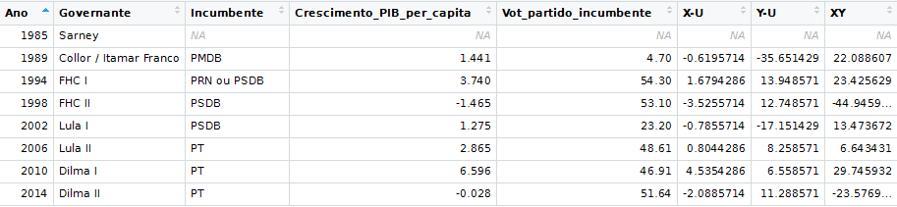

Soma da última coluna / n- 1: 4.47

1. O coeficiente de correlação amostral para a taxa de crescimento do PIB per capita e a porcentagem de votos do partido do incumbent.

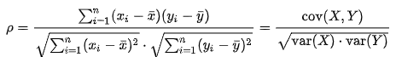

Cov (X, Y) = 4.47

Var(X) = (1.44 – 2.06)² + ... + (-0.028 – 2.06)² / n = 6.97

Var(Y) = (4.70 – 40.35)² + ... + (51.64 – 40.35)² / n = 360.15

4.47/sqrt(6.97 * 360.15) = 4.47 / 50.10 = 0,0892

Correlação muito baixa.

1. Construa um gráfico de dispersão com estas duas variáveis.

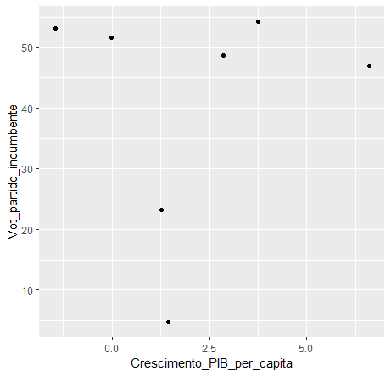

1. Estime os coeficientes de uma regressão linear para estas variáveis. Interprete os resultados.
2. Se aumentássemos o número de observações, incluindo as eleições do período de 1946 a 1964, o que você espera que aconteceria com as medias, as variâncias, a covariância e os parâmetros da regressão encontrados acima?
3. A tabela abaixo apresenta os dados do período anterior entre 1946 e 1964 e o período corrente de eleições no Brasil. Usando estes novos dados, recalcule de (a) a (f). Quais as principais diferenças que você encontra entre os dados?

|  |  |  |  |  |
| --- | --- | --- | --- | --- |
| **Ano** | **Governo** | **Partido do Incumbente** | **Crescimento do PIB per capita** **(X)** | **Votação do partido do incumbente % (Y)** |
| 1945 | Eurico Gaspar Dutra |  |  |  |
| 1950 | Getulio Vargas | PSD | 0,751 | 20,56 |
| 1955 | Juscelino Kubitschek | PTB | 4,230 | 33,83 |
| 1960 | Jânio Quadros | PSD-PTB | 5,126 | 30,56 |
| 1985 | Sarney |  |  |  |
| 1989 | Collor (PRN) /Itamar Franco | PMDB | 1,341 | 4,70 |
| 1994 | FHC I | PRN ou PSDB | 4,201 | 54,30 |
| 1998 | FHC II | PSDB | -1,431 | 53,10 |
| 2002 | Lula I | PSDB | 1,275 | 23,20 |
| 2006 | Lula II | PT | 2,804 | 48,61 |
| 2010 | Dilma I | PT | 6,537 | 46,91 |
| 2014 | Dilma II | PT | -0,028 | 51,64 |
| **Average or Total** |  |  | **2,481** | **36,74** |